香港中學文憑考試
第二套

化學 試卷二
(模擬考試)

參考答案

甲部 工業化學
分數
1. (a) (i) 氣體X：氯 1
氣體Y：氫 1

(ii) 把所生成的氣體分開 / 讓鈉離子通過，但不會讓氯離子或氫氧離子通過。 1

(iii) 電解池的陽極應是由鈦製成，而不是由鋼製成。 1
陰極間隔中溶液的水平應與陽極間隔中的相同。 1

(iv) 優點：能產生高純度的濃氫氧化鈉溶液。 1
缺點：過程中使用有毒的汞。 1

(v) 這工業過程的主要成本是電力。 1
由於產生電力的燃料成本高昂，故在香港發展此工業並不可行。 1
(接受其他合理答案)

(9)

(b) (i) 從實驗1和2得知，當溴和氫離子的起始濃度不變，而丙酮的濃度增加一倍時，溴的消耗速率亦增加一倍，故對應於丙酮的反應級數是1。 1

從實驗2和3得知，當丙酮和氫離子的起始濃度不變，而溴的濃度增加一倍時，溴的消耗速率維持不變，故對應於溴的反應級數是0。 1

從實驗1和4得知，當丙酮和溴的起始濃度不變，而氫離子的濃度增加一倍時，溴的消耗速率亦增加一倍，故對應於氫離子的反應級數是1。 1

速率方程：速率 = k[CH₃COCH₃] [H⁺] 1
分數
1. (b) (ii) 4.0 × 10⁻³ mol dm⁻³ s⁻¹ = k (0.1 mol dm⁻³) (0.1 mol dm⁻³) 1
k = 0.4 mol⁻¹ dm³ s⁻¹ 1

(6)

(c) (i) A： 400−450°C、200 atm 1
B：(NH₄)₂SO₄ 1
C：NO + H₂O 1
D：NH₄Cl (接受其他銨鹽) 1

(ii) 這反應可用於生產硝酸，而硝酸是生產肥料的原材料。 1

(5)
乙部 物料化學
分數
2. (a) (i)
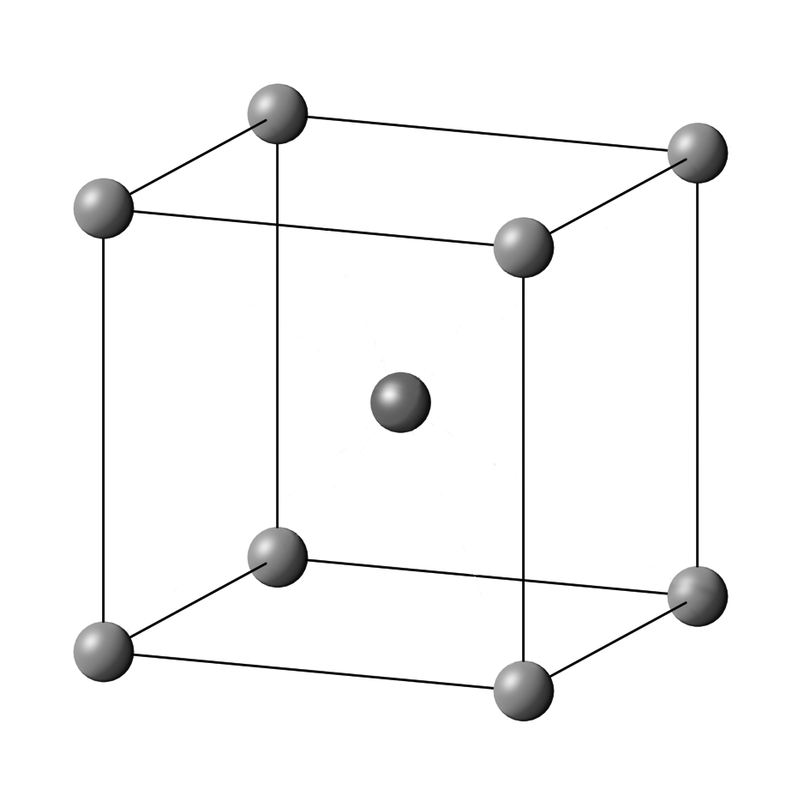 1
(ii) 原子數目 =$\frac{1}{8}$× 8 + 1 = 2 1
(iii) 8 1
(iv) 兩個鉭原子的質量 =$\frac{\text{180}\text{.}9 {\text{g mol}}^{−1}}{6\text{.}\text{02}×{\text{10}}^{\text{23}} {\text{mol}}^{−1}}$× 2 = 6.01 × 10⁻²² g 1
鉭的密度 =$\frac{6\text{.}\text{01}×{\text{10}}^{−\text{22}} g}{3\text{.}\text{59}×{\text{10}}^{−\text{23}} {\text{cm}}^{3}}$= 16.7 g cm⁻³ 1

(5)

(b) (i)
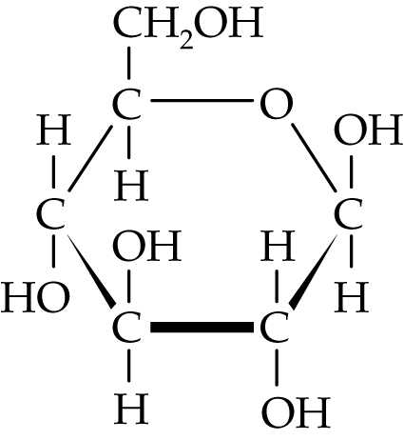 1
(ii) 纖維素主要是從植物中提取。 1
(iii) 纖維素聚合物鏈含有大量羥基。部分羥基能與空氣中的水分子產生相互作用。 1

(3)

(c) (i)
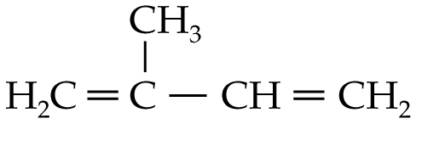 1
(ii) 任何一項：
- 把溴 (溶於有機溶劑) 加入聚合物。 1
溶液會褪色。 1
- 把酸化高錳酸鉀溶液加入聚合物。 (1)
溶液會褪色。 (1)
分數
2. (c) (iii) 由於聚合物鏈之間沒有交鍵， 1
故聚合物X是熱塑性塑膠。 1
(iv) (1) 硫化作用 1
(2) 由於硫原子在聚合物鏈之間形成交鍵， 1
故聚合物Y是熱固性塑膠。 1

(8)

(d) (i) 由於方法1會產生有毒的二氧化氮， 1
故方法2較環保。 1
(接受其他合理答案)
(ii) 方法1的產率最高。 1
方法1的製備過程只涉及一個步驟，故可減少在分離及提純過程中中間體或生成物的流失。 1

(4)
丙部 分析化學
分數
3. (a) (i) 部分I：形成帶正電荷的分子離子 1
部分II：利用電場來使帶正電荷的離子加速 1

(ii) 質量電荷比較高的離子的偏轉幅度較小。 1
⁸¹Br⁺(g)、⁷⁹Br⁺(g)和⁸¹Br²⁺(g)的質量電荷比分別是81、79和40.5，故⁸¹Br⁺(g)的偏轉幅度最小。 1

(iii) (1) C₅H₁₀O(g) + e⁻ → C₅H₁₀O⁺(g) + 2e⁻ 1

(2) 質量電荷比為57的峰是源自分子離子CH₃CH₂CO⁺。 1
因此，該酮應是戊-3-酮。 1

(7)

3. (b) (i)
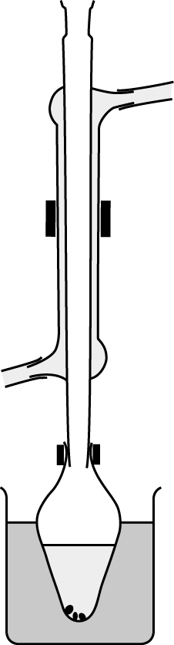
水的入口
水的出口
防漰沸小粒
回流冷凝器
乙酸 + 3-甲基丁-1-醇 + 數滴濃硫酸
加熱
水浴
正確繪圖 1
正確標示 1

(ii) 3-甲基丁-1-醇 1
乙酸 1
乙酸-3-甲基丁酯 1

(iii) 以分餾法把乙酸-3-甲基丁酯從反應混合物中分離出來。 1

(iv) 紅外光譜中約在2500−3670 cm⁻¹區域並沒有吸收峰，表示生成物不含−OH基團。 1

(7)
分數
3. (c) (i) 溶液由無色變為棕色。 1

(ii) 澱粉溶液可用作指示劑。 1
溶液由深藍色變為無色。 1

(iii) OClˉ(aq) + 2Iˉ(aq) + 2H⁺(aq) → Clˉ(aq) + I₂(aq) + H₂O(l)
I₂(aq) + 2S₂O₃²⁻(aq) → 2Iˉ(aq) + S₄O₆²⁻(aq)

硫代硫酸鈉的摩爾數 = 0.1 mol dm^{–3} ×$\frac{\text{18}\text{.}\text{40}}{\text{1000}}{\text{dm}}^{3}$ = 1.84 × 10⁻³ mol 1

從方程式得知，OClˉ：I₂：S₂O₃²⁻的摩爾比 = 1：1：2。

∴ 25.0 cm³經稀釋漂白劑中ClO⁻的摩爾數
=$\frac{1\text{.}\text{84}×{\text{10}}^{−3}\text{mol}}{2}$= 9.20 × 10⁻⁴ mol

250.0 cm³漂白劑樣本中ClO⁻的摩爾數
= 9.20 × 10⁻⁴ mol ×$\frac{\text{250}\text{.}0 {\text{cm}}^{3}}{\text{25}\text{.}0 {\text{cm}}^{3}}$= 9.20 × 10⁻³ mol 1
漂白劑樣本中NaOCl的摩爾濃度 =$\frac{9\text{.}\text{20}×{\text{10}}^{−3} \text{mol}}{\frac{\text{25}\text{.}0}{\text{1000}}{\text{ dm}}^{3}}$= 0.368 M 1

(6)

– 完 –

